# 工作量估计与统计分析方案

## 1. 实验目标

通过对实验项目的跟踪和记录，统计出每个成员的工作量和情况，并分析出造成成员工作量差异的原因及影响因素，为后续的任务调整、控制和最总的确定成员贡献度提供支持。

## 2. 实验方法和工具

### 2.1 方法

（1）工时角度

首先在MS Project文件中，对项目进行了详细的计划和分解，然后把每周实际的完成情况和未完成的原因记录下来，需要记录的条目包括实际开始时间、实际完成时间、实际完成百分比、实际工时和实际成本，这些记录为从工时的角度进行成员的工作量的分析提供了依据。

最后，整理和统计MS Project文件中每个成员的计划完成情况和实际完成情况，绘制成表格进行纵向和横向的对比，可以得到计划和实际情况、不同成员之间工时的差异，通过进一步对数据的分析可以找到造成这种差异的显著影响因子。

MS Project源文件的部分截图如下：

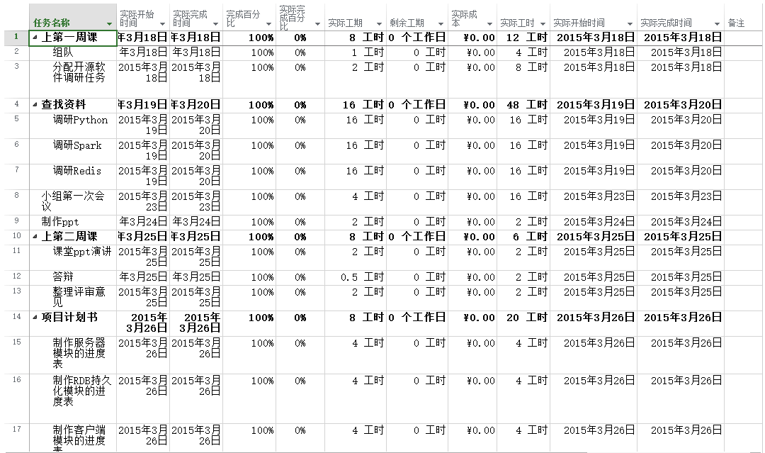

（2）工作量角度

为了分析成员的工作量，我们可以用工时的多少间接的刻画每个成员的工作量，但若能直接得出每个成员的工作量岂不更好？所以，在此次实验中，我们将提出第二种方法即工作量估计法，这一方法也是我们小组实际使用的工作量记录方法，它直接决定了期末时我们每个成员的最终贡献度。方法内容如下：

首先根据老师给出的进度基本要求和每次任务所含有的工作的多少，把整个工作量记录表分为若干任务阶段，然后在每一阶段结束后（以周三晚课堂评审为里程碑），给出每个成员的工作量估计值，每个成员某一阶段的平均工作量为[1.0/小组人数]，同时还要记录下工作量估计的依据，即会在另一张工作统计表中记录下成员完成了那些工作和完成的质量，其中工作质量用百分数来表示。在给出每个成员的工作量估计值时，还需要遵循这些原则：

* 工作任务未完成或量偏少，会从基准上减去一定百分比，然后加给其他成员；
* 每一阶段核心工作未完成，拖累了整个团队其工作量直接记为 0；
* 未按时完成任务，按超过的时间减去一定的工作量，越往后减去的幅度越大；
* 对给出的工作量有异议，请在群中提出，任何讨论工作量的事都在群中进行等；

最后，在学期末时，每个成员的最终工作量等于该成员在上述所有阶段工作量的加权平均值，对于每一阶段工作量的权值的确定会咨询老师和成员的意见，最终工作量即为每个成员的实际贡献度。

工作统计表部分如下：

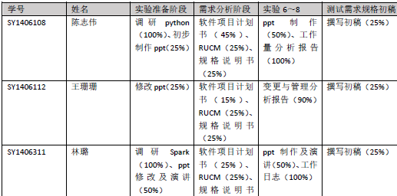

工作量统计表由于涉及到了小组成员的较为敏感的信息，这里就不提供截图。

### 2.2 工具

MS Project：用来制作项目计划和记录每周的工作的实际完成情况；

Matlab：用来统计分析成员的工时和工作量数据；

Word: 绘制工时和工作量数据的统计表格；

## 3. 实验要点

（1）工时角度

* 初始工作

使用MS Project工具绘制项目计划表，并添加实际记录项，如：实际开始时间、实际完成时间等。

* 每周工作

按照日期在项目计划表上记录每周的工作情况，若工作未完成还需记录原因。同时随着任务的进行我们还需进一步的调整后续任务。

* 结束工作

使用数学软件工具统计出任务的完成情况，即计划和实际情况的差异、不同成员之间的差异；同时还需要分析造成这些差异的原因。

（2）工作量角度

* 初始工作

使用word工具绘制出工作量统计表和工作统计表，并按照项目任务的阶段划分给出将要记录的项。

* 每周工作

根据每周的任务量大小和重要程度，决定是否把这周的任务纳入统计表并作为单独的一项又或者和以前的任务合并，重新给出工作量。

* 结束工作

咨询老师和同学的意见，为每一阶段的工作确定一个权值，取每一阶段工作量的加权平均值，作为每个成员的最终工作量，即作为成员的贡献度。

## 4. 实验依据（输入）

输入文件：

MS Project文件、工作统计表和工作量统计表。

影响因素：

（1）成员所拥有的技能；

（2）基础知识的差异；

（3）任务的难度；

（4）突发情况；

## 5. 实验结果（输出）

工作量分析报告